Спецификация промежуточного контроля в 10 классе по истории
Проверяемые предметные результаты освоения ООП СОО | Проверяемый элемент содержания по истории
2.1; 3.1; 4.2; 5.1-5.3; 5.5; 8.3; 11.2; 11.3 | 1.2, 2.1, 2.2, 2.3, 2.4, 2.5, 3.1-3.5, 4.1-4.4, 5.1-5.4

Демоверсия промежуточного контроля 10 класс
1.Установите соответствие между событиями и годами: к каждой позиции первого столбца подберите соответствующую позицию из второго столбца.
СОБЫТИЯ ГОДЫ
А) начало Великой депрессии 1) 1938 г
Б) Февральская революция в России 2) 1914 г.
В) Брусиловский прорыв 3) 1929 г.
Г) Судетский кризис 4) 1917 г.
5) 1933 г.
6) 1916 г.
Запишите в таблицу выбранные цифры под соответствующими буквами.
Ответ:
А | Б | В | Г

2. Расположите в хронологической последовательности исторические события. Запишите цифры, которыми обозначены исторические события, в правильной последовательности в таблицу.
1) Сарыкамышская операция
2) «Великий поход» Красной армии Китая
3) отречение Николая II от престола
Ответ:

3. Установите соответствие между процессами (явлениями, событиями) и фактами, относящимися к этим процессам (явлениям, событиям): к каждой позиции первого столбца подберите соответствующую позицию из второго столбца.
СОБЫТИЯ (ПРОЦЕССЫ, ЯВЛЕНИЯ) ФАКТЫ
А) Первая мировая война 1) битва у о.Мидуэй
Б) Зарождение фашизма в Европе 2) конфликт у оз.Хасан
В) Вторая мировая война 3) битва при Гумбиннене
Г) Великая Российская революция 4) Нюрнбергские законы
5) Веймарская республика
6) выступление Л.Г.Корнилова
Запишите в таблицу выбранные цифры под соответствующими буквами
Ответ:
А | Б | В | Г

4. Установите соответствие между событиями и участниками этих событий: к каждой позиции первого столбца подберите соответствующую позицию из второго столбца.
СОБЫТИЯ УЧАСТНИКИ
A) Первая мировая война 1) Чан Кайши
Б) Парижская мирная конференция 2) В.Вильсон
B) Великая депрессия 3) Ф.Д.Рузвельт
Г) Кемалистская революция 4) М.Ататюрк
5) Б.Муссолини
6) А.Брусилов
Запишите в таблицу выбранные цифры под соответствующими буквами.
Ответ:
А | Б | В | Г
Рассмотрите схему и выполните задание 5-8

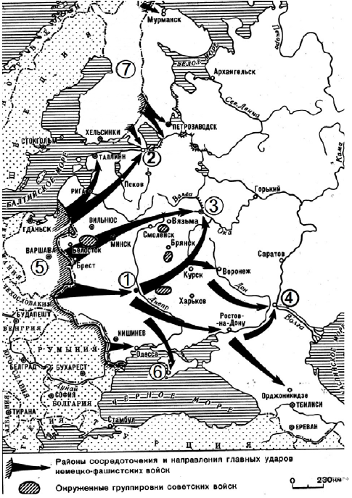
5. Напишите название плана, который был разработан для начала наступления, события которого обозначены на схеме.

6. Напишите название страны, участвовавшей в нападении на СССР и обозначенной на схеме цифрой 7.

7. Какие суждения, относящиеся к событиям, обозначенным на схеме, являются верными?

1. Обозначенная на схеме цифрой 5 территория была захвачена страной, подготовившей план нападения, обозначенного на схеме стрелками, менее чем за два года до этого нападения.
2. Обозначенный на схеме цифрой 6 город был захвачен в течение полугода после нападения, обозначенного на схеме стрелками.
3. Город, обозначенный на схеме цифрой 2, носил имя одного из советских вождей.
4. Город, обозначенный на схеме цифрой 3, был захвачен противником в ходе военных событий, обозначенных на схеме.
5. В сражении за город, обозначенный на схеме цифрой 4, наметился перелом в войне, начало которой обозначено стрелками на схеме.
6. В результате войны, начало которой обозначено на схеме стрелками, территория, обозначенная на схеме цифрой 5, вошла в состав СССР в качестве новой союзной республики.
.
9. Используя знания по истории культуры, раскройте смысл понятия «модернизм».

10. Объясните причину роста популярности партии большевиков в 1917 году.

